PRODUKTNYHED

NY KERAMISK LAMELSLIBESKIVE
TYROLIT PREMIUM CERABOND INOX

Hos TYROLIT stræber vi konstant efter at kunne tilbyde vores kunder innovative produkter og et bredt sortiment. Derfor har vi nu udvidet vores Cerabond System med nye keramiske slibeskiver. Et unikt bindingssystem og en kraftfuld polyesterbagside giver tilsammen mere aggressivitet og betydeligt længere levetid. Cerabond lamelslibeskiver fås også med bredere lameller til længere emner og en højere samlet materialefjernelse.
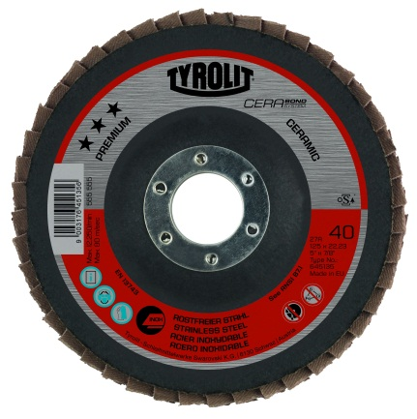
+ Øget aggressivitet: En ny og bredere PREMIUM polyesterbagside sammen med Cerabond System giver en høj materialefjernelse fra emnet.

+ Længere levetid: Det unikke bindingssystem forhindrer, at kornene løsnes før tid, og det øger produktets levetid.

+ Bedre lønsomhed: Med de selvskærende, keramiske korn er en Cerabond lamelslibeskive også velegnet til de mere krævende slibearbejder og især til overfladeslibning.

Vores selvskærende, keramiske slibeprodukter hører til det bedste, dagens teknik kan tilbyde. Men det nytter ikke noget at have den allerbedste kornkvalitet, hvis ikke bindingen er af samme høje kvalitet. Derfor har TYROLIT udviklet Cerabond System. Denne teknik gør det muligt at opnå den optimale kombination af keramiske korn og bindingsstruktur. Dermed kan skæreskivens skærekapacitet og levetid holdes på allerhøjeste niveau. Cerabond System forhindrer, at kornene slides af før tid og garanterer fuld skæreevne for hvert enkelt korn.
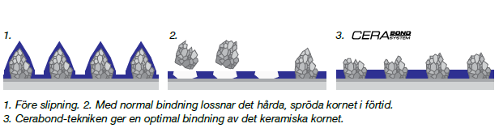

For yderligere information ring til vores kundeservice på telefon +46 (0) 8-544 715 00, eller send en e-mail på
Ordrer-DK@tyrolit.com.

Tyrolit er, som en af verdens største producenter af produkter til slibning, skæring, savning, boring og polering samt leverandør af værktøj og maskiner, synonym med høj kvalitet, innovative løsninger og stor erfaring. Vi investerer kontinuerligt i udviklingen af ny teknik tilpasset behovene hos vores kunder og omverdenen, med fokus på miljøvenlige teknologier. Virksomheden har 27 produktionsfabrikker i 12 lande og er repræsenteret på mere end 65 markeder. I 2013 var vi 4.500 ansatte og havde en omsætning på ca. 550 mio. euro. Virksomheden tilhører Swarovski-koncernen med hovedsæde i Schwaz i Østrig. www.tyrolit.com

